Título: “Sistemas de Chancado FIT, un nuevo concepto más seguro y sostenible de hacer negocios”
Categoría: Mineral Processing and Extractive Metallurgy

Autor: Edis Siqueira Nunes Filho
Empresa: Metso
Cargo: Gerente Global de la línea de Negocios de Chancado
Dirección: Av. Independencia 2500, Sorocaba Brasil
Correo corporativo: edis.nunes@metso.com
Teléfono fijo: (+55 15 99784-7617)
Breve reseña profesional:
Ingeniero de Minas con un Máster of Science en novas tecnologías de chancado y zarandeo por la Universidade de São Paulo, Brasil. Diversos trabajos publicados en conferencias internacionales en las áreas de Chancado, Zarandeo y Molienda.
Más de 18 años de experiencia en la industria de minería, con foco en la definición de equipos de chancado, comisionamiento, arranque, ramp-up de plantas y garantías de desempeño. Actualmente, es responsable por el suporte global de sistemas de chancado Metso en toda Sudamérica.

Autor: Igor Tavares Sales
Empresa: Metso
Cargo: Ingeniero de ventas
Dirección: Alameda Oscar Niemeyer, 132 - 5º piso, Nova Lima - Brasil
Correo corporativo: igor.sales@metso.com
Teléfono fijo: +55 31 99516-0814
Breve reseña profesional: Actualmente ingeniero de ventas en Metso Brasil, con experiencia previa en el equipo de ingeniería de procesos de la misma compañía.

Título: “Sistemas de Chancado FIT, un nuevo concepto más seguro y sostenible de hacer negocios”

ABSTRACT

Uno de los grandes desafíos actuales en la minería es tomar decisiones sobre inversiones importantes en nuevos proyectos y el tiempo necesario para recuperar esa inversión, ya que el precio de los minerales suele ser muy variable y los proyectos generalmente tardan bastante en entrar en operación. Hoy en día, la inestabilidad económica a nivel global también afecta estas decisiones, especialmente en proyectos de gran escala y largo plazo.
Por ello, la industria minera está adoptando un enfoque más ágil en toda la cadena: desde la selección de equipos, pasando por las fases de ingeniería, adquisición, fabricación, montaje, puesta en marcha y operación continua.
Antes, cada proyecto minero se desarrollaba prácticamente desde cero. Las etapas de ingeniería básica y de detalle, así como el montaje, requerían mucho tiempo, a menudo más de un año, dependiendo del tamaño del proyecto.
Una solución que ha ganado espacio recientemente para reducir varias de estas etapas son los sistemas de chancado modulares, conocidos como estaciones de chancado FIT™.

El objetivo de este sistema es contar con la ingeniería básica y de detalle desde el inicio del proceso de compra y toma de decisiones. Con la ingeniería prácticamente lista, las propuestas técnico-comerciales pueden prepararse con mayor precisión y en pocos días, en lugar de meses. Además, la fabricación de los módulos se acelera, ya que los diseños ya están definidos e incluso algunos ya han sido fabricados y ensamblados anteriormente.
Otro beneficio de las estaciones FIT™ es que cumplen con todas las normas de seguridad vigentes, siguiendo estándares internacionales exigentes. Desde su lanzamiento, estas estaciones han demostrado ser más eficientes de lo esperado, haciendo que el montaje sea no solo más rápido, sino también más seguro y optimizado. Esto es posible porque gran parte del ensamblaje se realiza en ambientes controlados, quedando para campo únicamente la etapa final y las conexiones entre módulos. En el gráfico a continuación se compara el cronograma de una estación FIT™ con el de una estación con diseño tradicional, evidenciando una reducción de 4 meses en el plazo total del proyecto gracias a la estandarización de la ingeniería, la fabricación anticipada y el ensamblaje simplificado.

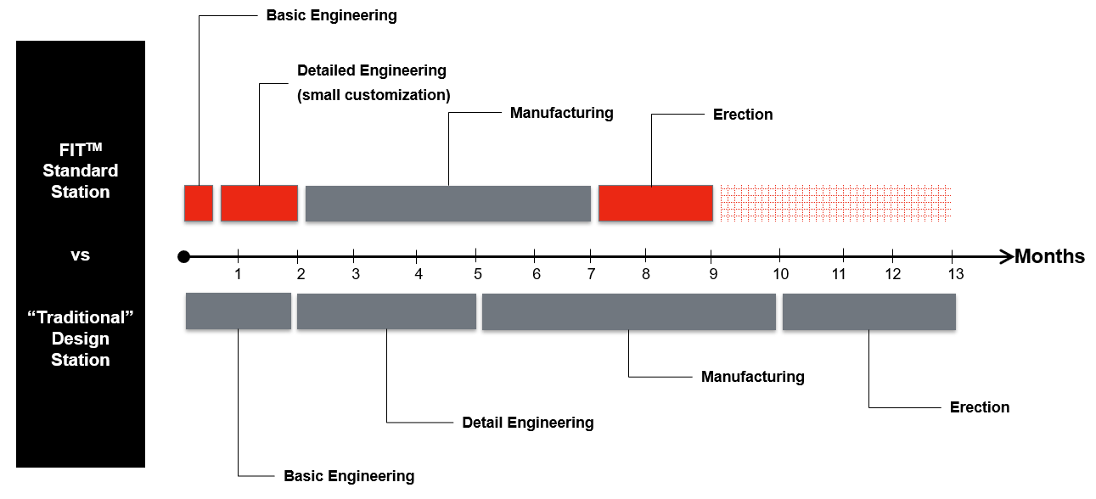
Imagen 2. FIT™ Primary Station x Traditional Design

